SuperKEKB用RF gunのコミッショニング状況

# takuya.natsui@kek.jp
Commissioning of RF Gun for SuperKEKB
夏井 拓也#，吉田 光宏，周 翔宇，張 叡，小川 雄二郎
Takuya Natsui#, Mitsuhiro Yoshida, Xiangyu Zhou, Rui Zhang, Yuujiro Ogawa
High Energy Accelerator Research Organization, KEK/SOKENDAI
Abstract
The injector linac of KEK is being upgraded for SuperKEKB. High-charge low-emittance electron and positron beams are required for SuperKEKB. The required injection electron beam parameters are 7.0 GeV at 5 nC 20 mm-mrad. A thermal cathode DC gun had been used for KEKB. However the DC gun could not make low-emittance beam. Thus low-emittance new RF gun is being developed. We are developing an advanced RF gun which has two side coupled standing wave field. We call it quasi-traveling wave side couple RF gun. This gun has a strong focusing field at the cathode and the acceleration field distribution also has a focusing effect. This RF gun has been installed KEK J-linac. The SuperKEKB phase1 commissioning was started in this year. We used two injectors of DC gun and new RF gun. In this paper, commissioning result of phase1 using the RF gun is reported.

1. はじめに
現在，KEKではSuperKEKBに向けた加速器全体のアップグレードが行われている．SuperKEKBでは非常に高いルミノシティを得るための低エミッタンス化によりダイナミックアパーチャーの減少とビーム寿命の減少が起こる．これに対応して，電子陽電子入射器は高電荷・低エミッタンス化が求められる．KEKBと同様に電子陽電子ともに２バンチ運転でリングに入射するが，表１に示すようにSuperKEKBでは大幅なビームパラメータのアップグレードが必要になる． 陽電子ビームの低エミッタンス化に向けては新たにダンピングリングの建設が進められている．しかし，電子ビームはダンピングリング無しで20 mm-mradという低エミッタンスをバンチあたり5 nCという高電荷ビームで実現しなくていけない．
Table 1: The required injection beam parameters
 | KEKB  (e+/e-) | SuperKEKB  (e+/e-)
Charge [nC] | 1 / 1 | 4 / 5
Emittance [mm-mrad] | 2100 / 300 | 20 / 20

KEKBでは熱カソードDC gunが電子源として使用されてきたが，ダンピングリング無しで20 mm-mrad 5 nCという高電荷低エミッタンスを達成するのは非常に困難である．したがって，SuperKEKBではフォトカソードS-band RF gunを使用することになった．しかしながら通常使用される1.5 cell on-axis coupling のRF gunでは1 nC程度の電荷発生が限度であり，全く新しいRF gunの開発が必要になった．そこで，Disk and Washer (DAW) 型やサイドカップル型の軸外結合の空洞を検討した．DAW型のRF gunはすでに開発，試験を終えている．このRF gunの試験を通して狭い加速ギャップによるビーム集束の効果やIr₅Ceのカソードの量子効率などを確認することができた[1,2]．
DAW型のRF gunでは，ある程度の高電荷ビーム発生の試験は可能であったものの5 nCのスペースチャージによる発散力に対する集束電場はまだ弱く，更に強い集束電場を発生させるようなRF gunが必要であることがわかった．そこで，サイドカップル空洞を軸上に２つ配置した擬似進行波型と呼ばれる空洞を新たに開発した[3]．
今年2016年２月から６月にかけて，Phase 1 と呼ばれるSuperKEKBコミッショニングが行われた．このコミッショニングではHERリングに7 GeV電子ビーム 1 nC, LERリングに4 GeV陽電子ビーム1 nCの入射ビームが要求される．ただし，エミッタンスに関してはKEKBと同等程度の要求であった．RF gunだけでは，陽電子ビームのプライマリービームに対する電荷不足 と安定性の不安があったので，熱電子銃による運転と併用してリング入射とRF gunコミッショニングを進めていくこととなった．これは入射部を２階建て構造として，１階部分にRF gunのラインをつくり，その上，２階部分を熱電子銃のラインとした．熱電子銃のラインはバンチャーと加速管２本を通り，１階部分に合流する．
基本的には，熱電子銃でSuperKEKBリングへの入射を行い，並行してRF gunのコミッショニングも行った．また，６月にはRF gunによるHER入射に成功している．

2. 擬似進行波RF gun基本性能測定

2.1 レーザシステムについて
この擬似進行波型RF gunはYbファイバーを使った発振器とYbファイバーによるDCアンプ ，Yb:YAG thin diskによるパルスアンプで構成させるレーザシステムで電子ビームを発生させている[4]． レーザ基本波の波長は1030 nmで約0.5 nmの帯域をもち，約30 psecのパルス長である．BBO結晶により４倍波を発生させ，RF gunに入射している．パルスエネルギーは基本波で6 mJ, ４倍波で200 uJ程度であった．前回のコミッショニングではレーザパワーの揺らぎからビームチャージが変動する問題があったが，この点が大きく改善した．前回は20 %程度ビームチャージの変動があったが，今回は5 %程度に抑えられている．例えば，約7時間のコミッショニング中に1.72 +/- 0.07 nCというビームチャージの測定結果が得られた．
しかしながら，スポットポジションの揺らぎは大きく，RF gun直後のビームポジションを測定すると，このレーザスポットの変動からくる不安定性が測定される．RF gun直後のBPMでのビームジッター測定結果は，水平方向 0.44 mm, 垂直方向0.23 mmであった．この原因は，光路上での対流であることが分かっているので，今後，対策を行っていけば改善されると考えられている．

2.2 ビーム測定
擬似進行波型RF gunから発生されたビームのエネルギーをシケインとして使用しているマグネットを使って測定すると約8.0 MeVであることがわかった．これは，RFパワーから計算されるエネルギーとほぼ一致するので，空洞としては問題なく機能していることが分かる．
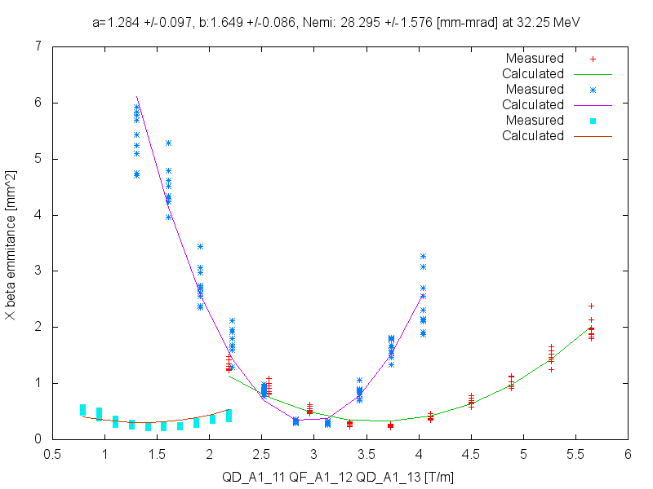
- Horizontal
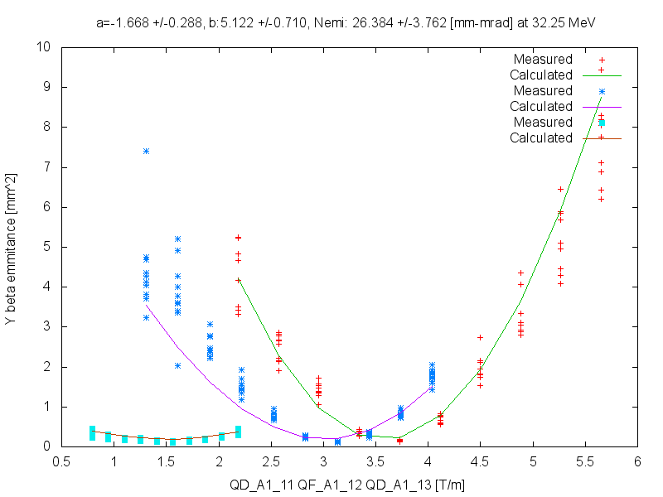
- Vertical
Figure 1: Q scan result at A1 chicane
ビームのエミッタンスは，Qマグネットとスクリーンモニタを使用したQ scan法にて測定された．この時の電荷量はおおよそ1 nC程度であった．測定点は3点で，いずれもJ-arcを通す前である．Q scan法はスクリーンの直前のトリプレットまたはダブレットをすべてスキャンし，そのデータすべてを使ってエミッタンスを計算している．例としてA1 chicaneでのデータを取った結果を図１に示す．また，Q scanの結果を表2に示す．

Table 2: Emittance measurement
Measurement point | Energy [MeV] | Horizontal  [mm-mrad] | Vertical  [mm-mrad]
A1 chicane | 32 | 28.3 +/-1.6 | 26.4 +/-3.8
A1 M | 32 | 20.3 +/-6.4 | 17.7 +/-2.5
B dump | 1500 | 48.5 +/-2.9 | 21.7 +/-11.8

Q scanの結果から規格化エミッタンスはおおよそ20 mm-mrad程度あることがわかった．この結果は，シミュレーションの結果より２倍ほど悪い結果となった．これは，シミュレーションで想定しているレーザより，実際のレーザプロファイルが悪かったり，バンチ長の裾が長かったり，斜め入射によるビームの非対称性などが影響するためと考えられる．これらのレーザの条件を改善していけば計算通りのエミッタンスを得られると考えている．

3. RF gunを使ったHERリング入射
SuperKEKB Phase1では，２月の運転開始から熱電子銃による電子ビーム入射が行われていた．しかし，RF gunのコミッショニングを進めて行くにあたって，熱電子銃と同等の安定度で1 nCの電子ビームの供給がRF gunでも達成できる見込みが出てきたので，５月の下旬からRF gunでのHERリングへの入射の準備を進めてきた．
5/31に最初のHERリングへのRF gun電子ビーム試験が行われた．そのときの入射状況のグラフを図２に示す．まず，熱電子銃のビームタイミングに完全に合わせるようにRF gunのタイミング調整を行い入射を行ったが，非常に入射率が悪かった．そこで，シケインでバンチ圧縮を行なってから入射すると高い入射効率になった．
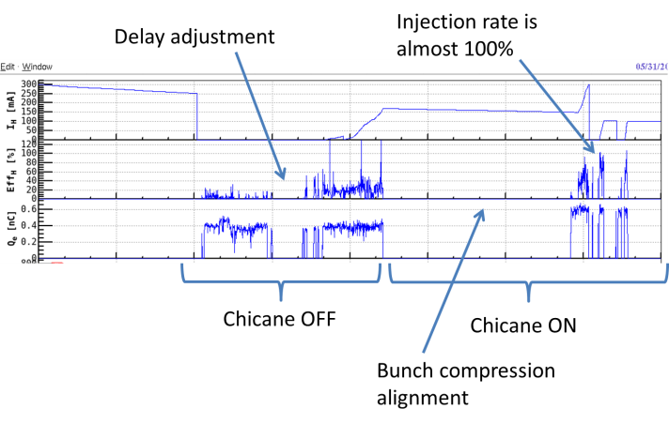
Figure 2: First SuperKEKB ring injection test
RF gunを使った連続したビーム入射は6/8から6/18日までの10日間の間行われた．しかし，不運なことに6/18にレーザハットで水漏れが起こり，発振器が止まってしまうというトラブルが発生した．この時に熱電子銃による入射に戻し，レーザの復旧を試みたが，結局６月の末まで同じ状態に復帰させることができなかった．
RF gunによるHERの入射は非常に大きな成果であったが，信頼性のある運転にはレーザシステムの改善が必須であることが改めて示された．

4. 斜め入射ラインの構築について
現在，新しく製作したRF gunを試験するためのビームラインの構築を計画している．このラインでは，垂直レーザ入射を試験するために，ビームアパーチャを大きくとった擬似進行波ではない単純な空洞を試験する予定である．入射ビームラインは45度ベンドマグネットを２つもっており，アクロマティックにしてビームを既存のラインに合流させるオプティクスになっている．また，ディスパージョンがついているライン上に可動スリットを設置することでビームバンチ長の整形も行う予定である．
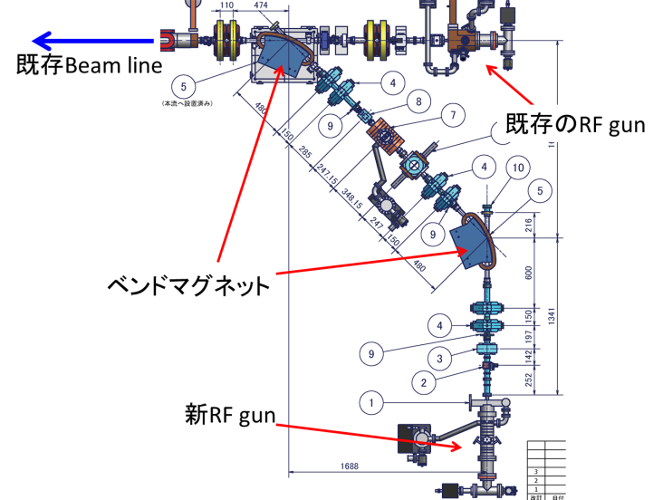
Figure 3: New injection line

5. 結論
擬似進行波型サイドカップルRF gunを使ったSuperKEKBに向けたコミッショニングを行い，1 nCで20 mm-mradのエミッタンスのビームを得られることを確認した．ビーム電荷の安定性が以前より改善され，5%ほどの安定度あった．また，SuperKEKB HERリングに初めてRF gunからのビームでの入射に成功した．RF gunで，約10日間の連続したビーム入射運転を行うことができた．
また，現在新しいRF gunの試験に使うビームラインを構築中であり，ここで，Phase2に向けたRF gunのコミッショニングを進めていく予定である．

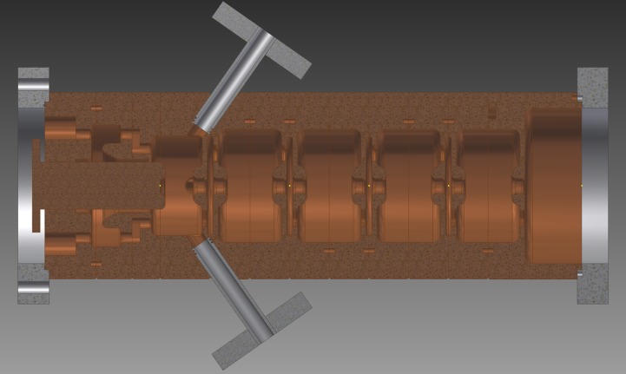
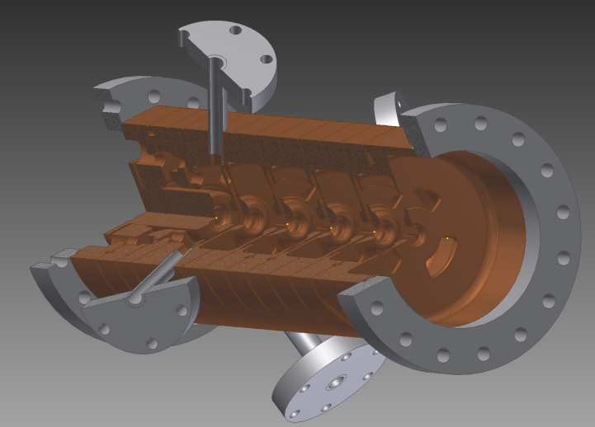

Figure 4: New RF gun
参考文献
[1] T. Natsui et al., “DEVELOPMENT OF HIGH-CHARGE, LOW-EMITTANCE, RF GUN FOR SUPERKEKB”, THPS02, 第９回加速器学会, 大阪, 2012 8月
[2] Daisuke Satoh et al., “Development of Better Quantum Efficiency and Long Lifetime IrCe Photocathode for High Charge electron RF Gun” MOPFI023, IPAC13, Shanghai, China (2013)
[3] Takuya Natsui et al., “Quasi-traveling Wave Side Couple RF Gun Commissioning for SuperKEKB” MORPI033, IPAC14, Dresden, Germany, 2014
[4] X. Zhou et al., “Nd/Yb hybrid amplifier laser system of RF gun for SuperKEKB”, 第13回加速器学会, WEOM02

